本网-综合资讯

“宪法宣传周” 苍溪教育系统在行动

在我国第六个“宪法宣传周”来临之际，苍溪县教育系统大力开展宪法宣传教育，引导师生拥护和信仰宪法权威，做宪法的忠实崇尚者、自觉遵守者、坚定捍卫者。
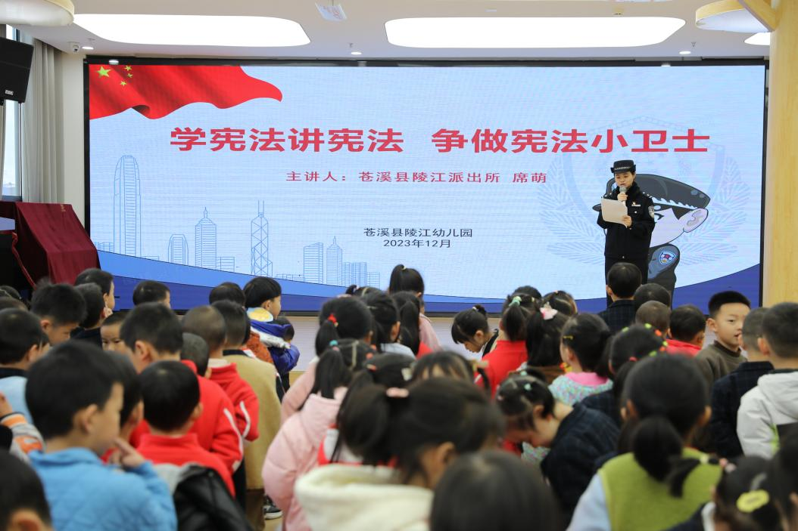
宪法日当天，县教育科局在县城同心广场开展“12·4”国家宪法日集中宣传活动，通过悬挂横幅、设立咨询台、向群众发放各类普法宣传资料等形式，广泛普及《中华人民共和国宪法》《校外培训行政处罚暂行办法》《科学技术进步法》等法律法规，进一步提高群众自觉守法、遇事找法、解决问题靠法的法治意识。
学法懂法从娃娃抓起，让普法活动从有意义变得有趣味，从有热度变得更有温度，在小朋友心中播下法律知识的种子。陵江幼儿园邀请派出所的警官举办“学宪法讲宪法，争做宪法小卫士”活动。警官将抽象的法律常识转化为一个个幼儿喜闻乐见的小故事，让幼儿对宪法有了初步认识，切实落实幼儿法制启蒙宣传教育。警官还组织幼儿模拟“遇怪叔叔给糖要你走”小场景，在生动有趣的课堂中，让孩子们学会向“礼物”说“不”，增强自我保护意识和能力。
国旗下讲话是正面教育学生的主阵地之一，全县学校利用升旗仪式契机，大力开展宪法宣讲。回水小学在升旗仪式上普法，引导师生知晓宪法是国家的根本大法，是母法，是国法，是“爱法”，就像母亲保护自己的孩子一样，使我们的人格、生命、财产受到保护。
全县师生在形式多样的活动中，自觉恪守宪法原则、弘扬宪法精神、履行宪法使命。
禅林小学开展“宪法晨读”活动，全体师生在诵读中体会党和国家对公民合法权益的保护，在歌唱中感受法律的神圣与庄严。中土小学组织师生收看并同频参与教育部“宪法晨读”活动，营造法治校园浓厚氛围，让宪法走进校园，“声”入人心。师生在晨读中学知识，在学习中明法理，纷纷表示，坚定维护宪法的权威，努力成为国家的“宪法卫士”。
歧坪中学举行“学宪法，讲宪法”演讲比赛，参赛选手精神饱满，紧扣主题，用感人的事迹、真挚的情感、生动的语言诠释对“宪法”的认知和理解，深情抒发对建设法治中国的美好愿景，营造学法、知法、懂法、用法的良好氛围。
南阳小学掀起宪法知识学习潮，通过“线上学习＋班级主题班会”，深入推进“全国青少年普法网”线上学习打卡和测评活动。师生积极响应，形成良好的学习氛围，完成率达100%。
马桑小学通过国旗下“宪法晨读”、视频观看、制作法治手抄报、班级宪法宣传等主题活动，多元化多渠道开展宪法宣传活动，旨在提升校园法治氛围，教育引导孩子们从小养成学法、知法、守法、用法的良好习惯。
“今天，学校组织收看全国教育系统‘宪法晨读’活动视频直播，观看全国‘学宪法讲宪法’演讲比赛优秀选手展演，让我们坚定了崇尚宪法、服从宪法、遵守宪法的意识，明白了公民的基本权利和义务，我们一定要做明辨是非、崇礼守法的新时代好少年。”状元桥小学四年级三班学生张辰宇说。（李靳）

